Pracovní list s uvolňovacími cviky a omalovánkou

PRASÁTKO
Jozífku, Jozífku, chrochtá
pašík ve chlívku.
V korýtku má pomeje,
to se pašík poměje.

- Úkol: Cvik k uvolnění ruky – závitnice točená ve směru šipky.
V prvním řádku obtahujeme, ve druhém zkoušíme cvik sami.
Dbáme na správný úchop pastelky. Cvik lze zvětšit na kopírce.

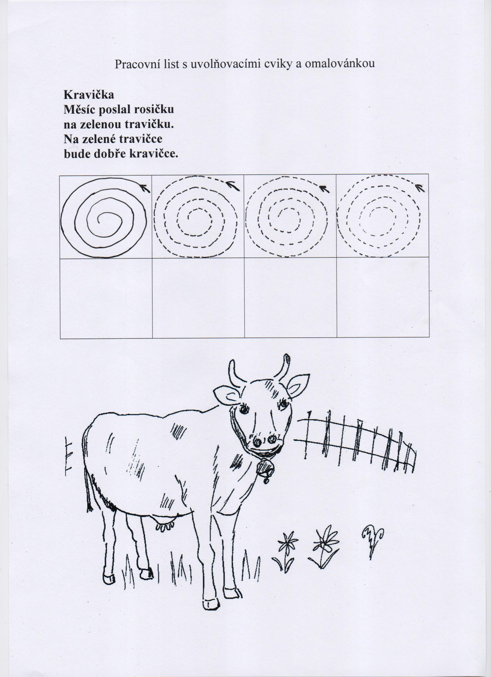

2. Úkol: Stejný cvik zkoušíme na větší ploše. Uvolňovací cviky můžeme psát
na volném listu papíru, který postupně překládáme a učíme se psát menší
cviky.

3. Úkol: Vymaluj prasátko a nauč se o něm básničku.

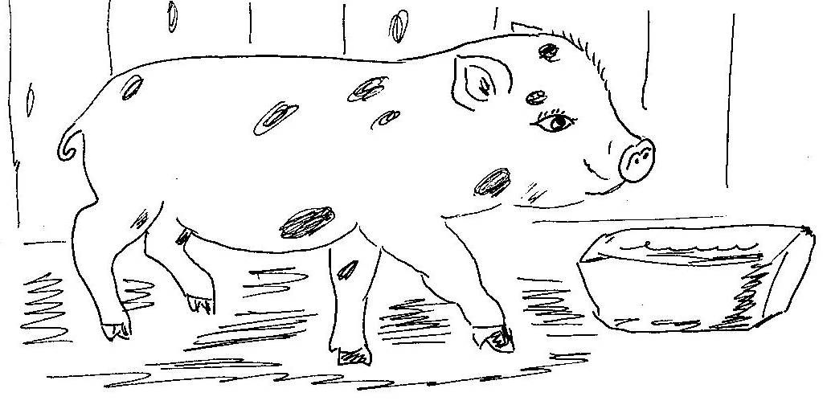

4. Úkol: Prasátko patří mezi domácí zvířata. Proč chováme prasátka?
Povídej si o domácích zvířatech. Nakresli, kde prasátka žijí.

Metodický pokyn k práci s pracovním listem

Pracovní list je určen pro učitele, kteří pracují s dětmi v předškolním
a v přípravném období psaní a čtení 1. ročníku ZŠ. Slouží také jako námět k další práci pedagogů v jiných předmětech. Kreativní kolegové mohou doplnit řadu o další zvířata.
Námět je dětem blízký, ale slouží také k poznávání práce s domácími zvířaty
a jejich užitečnosti.

- Báseň – dbáme na správnou a hlasitou výslovnost. Až se děti básničku naučí, mohou doprovázet básničku pohyby – procvičení koordinace.

- Grafomotorické cviky – nejdříve dítě obtahuje, potom píše samo. Učíme děti pravolevé orientace – vpravo nahoře, vpravo dole, vlevo nahoře, vlevo dole. Děti mohou pokračovat na volných listech, které postupně skládají a píší menší cviky.

- Omalovánka – opakujeme barvy, učíme se nepřetahovat a dokončovat práci.

- Pracovní list slouží jako námět – vyprávění o práci a životě statku, seznamování s hospodářskými zvířaty, děti se učí popisovat a všímat si hlavních znaků zvířat, učí se je kreslit, pokud je možnost, je dobré zakončit tematický blok exkurzí na statek nebo farmu.

